Динамическая пауза (развитие выразительных движений)

Моя рыбка все время молчит (палец к губам)

Не поет, не рычит, не урчит ( крутите головой – знак отрицания)

Не пойму, почему? Вот беда! (пожимаете плечами)

Может в рот ей попала вода? (надуть щеки)

Только ротик открывает, (собрать пальцы в щепоть, имитируете открытый рот рыбы)

Что сказать она не знает! (пожимаете плечами)

Игра на распознавание эмоций. У рыбки часто меняется настроение. Найди грустную рыбку, злую, довольную, покажи, где рыбка картинку, где рыбка испугалась. Покажи радостную рыбку. Почему рыбка радуется?

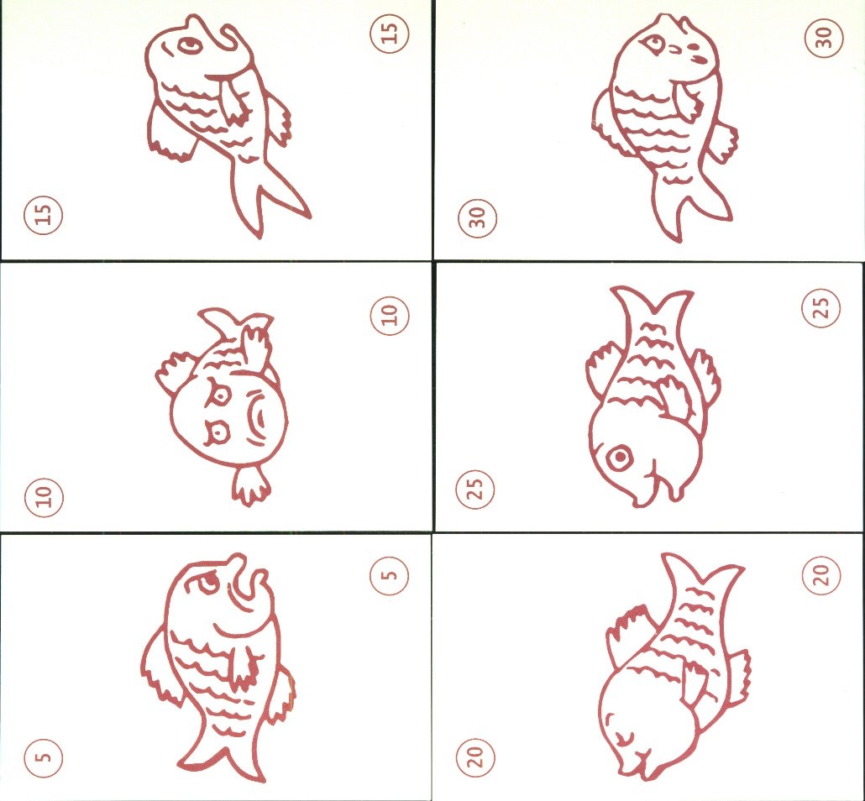

Вот смешная рыбка, во весь рот улыбка! (улыбнуться)

Ротик открывает, (открываем и закрываем рот)

Хвостиком виляет! (пальцами руки показать, как рыбка виляет хвостиком)

Развитие внимания:

[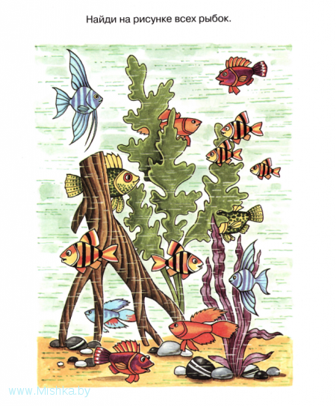](http://www.mishka.by/sites/mishka.by/files/rybki.png)

Обведи по точкам (Развитие графомоторных навыков).

[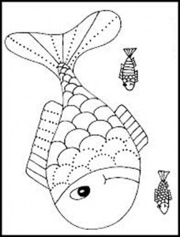](http://steshka.ru/wp-content/uploads/2013/11/obvodilkarybka.jpg)

Развитие пространственного мышления: покажи и сосчитай рыбок, которые плывут направо, и тех, которые плывут направо. Каких рыбок больше?

В этом аквариуме живут большие и маленькие рыбки. (5) Покажи и посчитай больших рыбок. Покажи и посчитай маленьких рыбок. (5).

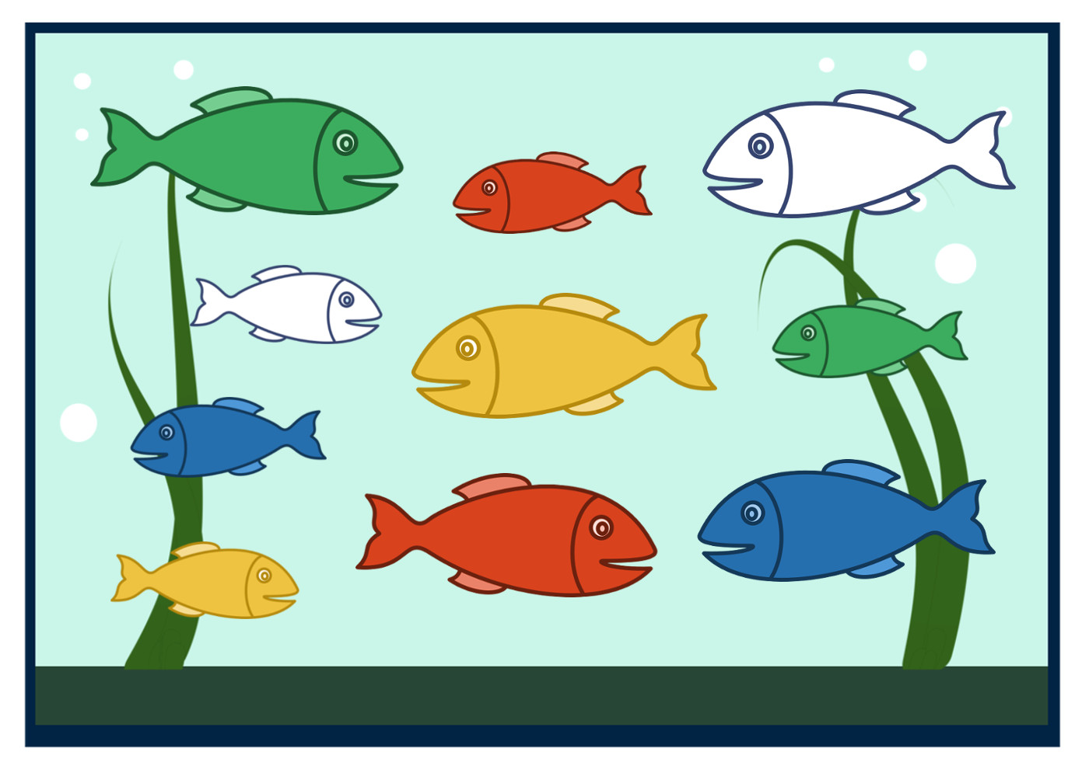

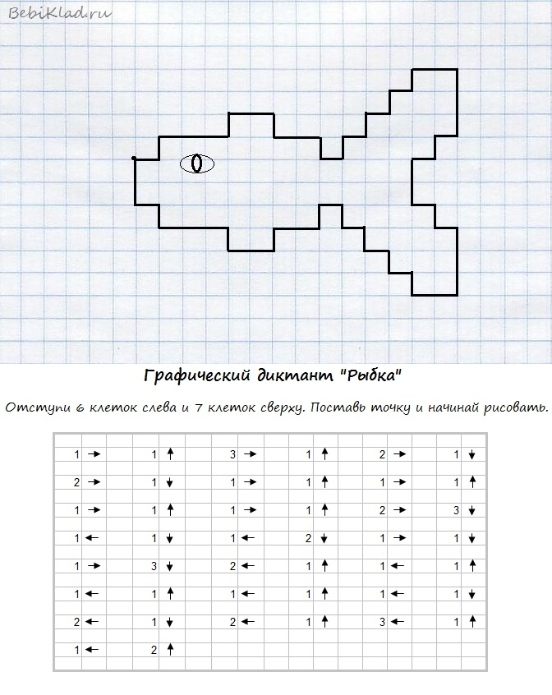

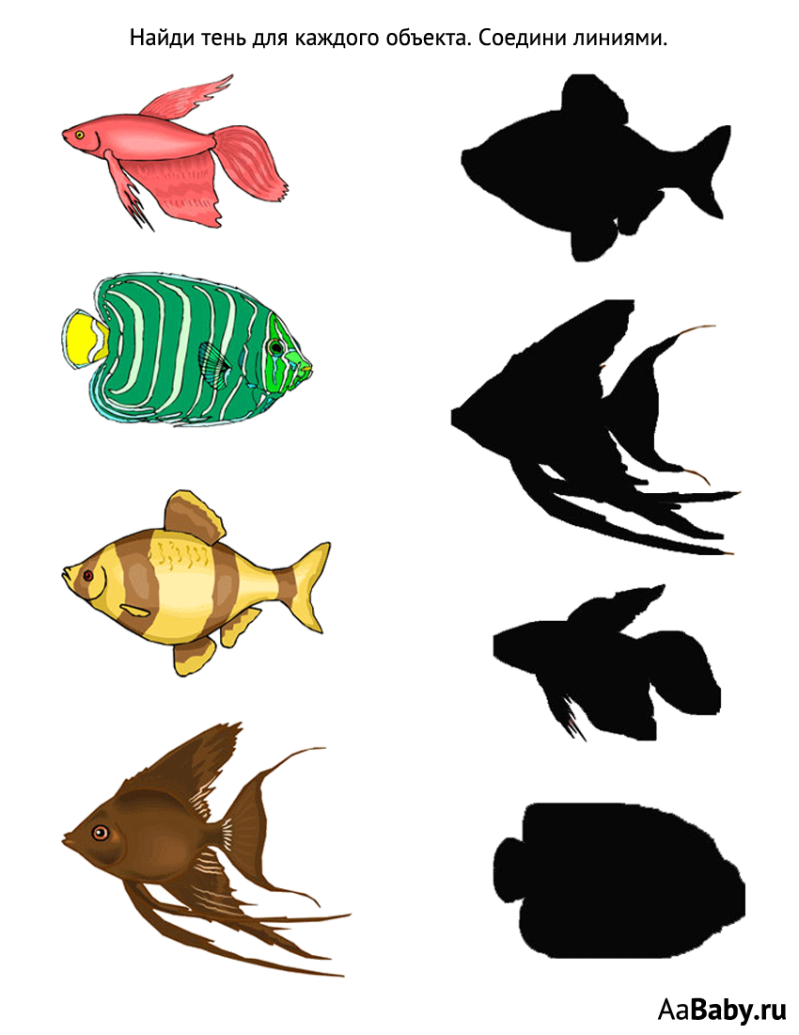

Найди тень (Развитие восприятия)

Игра «В синем море на просторе…»

Дети повторяют слова и движения за психологом.

В синем море на просторе

(Дети делают волну руками)

Жил огромный чудо-кит,

(Поднимают руки перед собой вверх и опускают их через стороны вниз)

Среди рыб больших и малых

(Разводя руки в стороны)

Был он очень знаменит.

(Ставят руки на пояс и поднимают подбородок вверх)

Кит любил в воде крутиться,

(Крутятся)

На хвосте умел скакать,

(Прыгают на двух ногах)

На песке умел картины

Плавниками рисовать.

(Приседают и на полу «рисуют картины»)

А когда кит уставал,

На песке он отдыхал.

(Ладошки прикладывают к щеке, показывая, что кит спит)

Игра с мячом: **«Закончи предложение» (развитие мышления, сообразительности)**

- рыбы покрыты чешуей, а люди … (кожей)

- рыбы дышат жабрами, а люди…(легкими)

- у рыбы хвост и плавники, а у людей… (руки и ноги)

- с помощью плавников и хвоста рыбы плавают, а люди передвигаются с помощью … (ног)

- без воды морские обитатели не проживут, а люди … (также)

     - зачем людям вода? (пить, стирать, мыться, готовить пищу и т.д.

    - в море песок мокрый, а в пустыне … (сухой)

Лабиринт (развитие внимания)

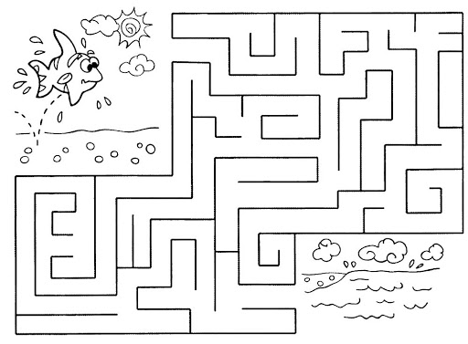

«Четвертый лишний» (развитие мышления, классификация)

